Canción folclórica de España: “El Vito”
Lección 1
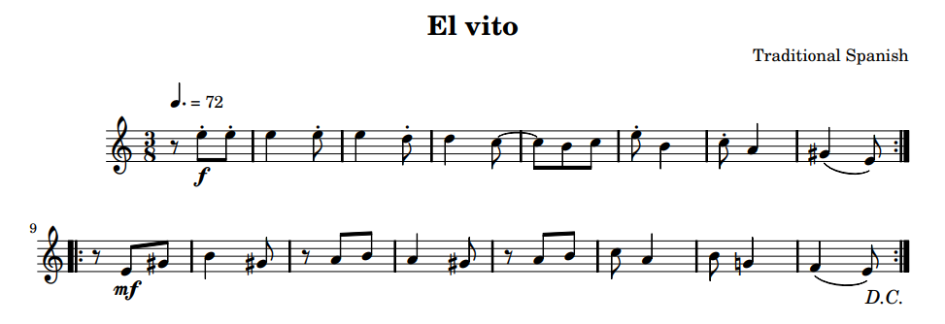

Información sobre la canción (para profesores)
“El Vito” es una canción y danza tradicional del folklore de Andalucía del siglo XVI. Su nombre está referido a San Vito, patron de los bailarines. Incluye en su coreografía pasos del arte de la tauromaquia y normalmente es bailado por mujeres. El traje típico incluye una chaqueta y sombrero de ala ancha.
La melodía de “El Vito” es rápida, en compás de 3/8, y utiliza la escala menor armónica y el modo Frigio, que es el más característico de la música de Andalucia. Se puede cantar con diferentes letras, ya sean cómicas o serias.

- Debate sobre España y la música española $-$¿cuáles son los intrumentos musicales típicos de España? (la guitarra y las castañuelas)

- Escuchar “El Vito” $–$una danza y canción tradicional de España. Se oye una guitarra y castañuelas.
https://www.youtube.com/watch?v=TuHHUDnFSO0

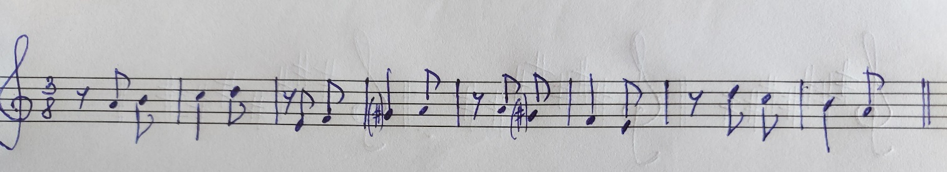
- Cantar la escala de La menor natural y La menor armónica en compás de 3/8:

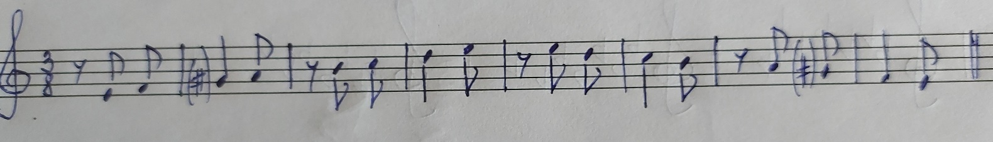
- Ahora intentar cantar la misma escala pero empezando y acabando en Mi:

- Fijarse en la melodía – está escrita sin alteraciones accidentales. Escuchar la melodía interpretada por el professor o en una grabación (https://www.youtube.com/watch?v=TuHHUDnFSO0 – desde 1`07). Prestar atención a la escala armónica menor y añadir un sostenido donde sea necesario.
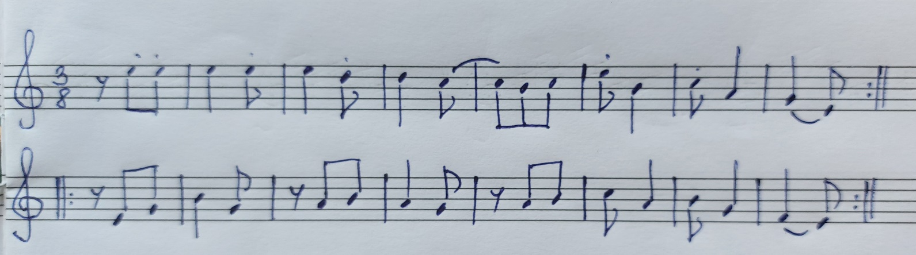

- Aprender a cantar la melodía con solfeo.

- Intentar cantar “El Vito” con letra:

Refrain
Con el vito vito vito
con el vito vito va. (repeat)

Yo no quiero que me miren
que me pongo colorá.
Yo no quiero que me miren
que me pongo colorá.
Refrain
With the vito*, vito, vito,
With the vito, vito, it goes.
With the vito, vito, vito,
With the vito, vito, it goes.
I don’t want them to look at me
Because I blush,
I don’t want them to look at me
Because I blush.

*vito – popular dance of Andalusia
- Cantar de nuevo y tartar de hacerlo en español. Escuchar estas grabaciones podría ayudar a entender mejor el character:

- https://www.youtube.com/watch?v=FgdaFukX1LQ

- https://www.youtube.com/watch?v=S3jnI8O_8Ss

Canción folclórica española “El Vito”
Lección 2

- Escuchar la canción folclórica española aprendida en la lección anterior.

- Escuchar otro arreglo de la canción hecho por un coro:
https://www.youtube.com/watch?v=AVWyoGVwaso
- Aprender a palmear el ritmo de la introducción de la canción:

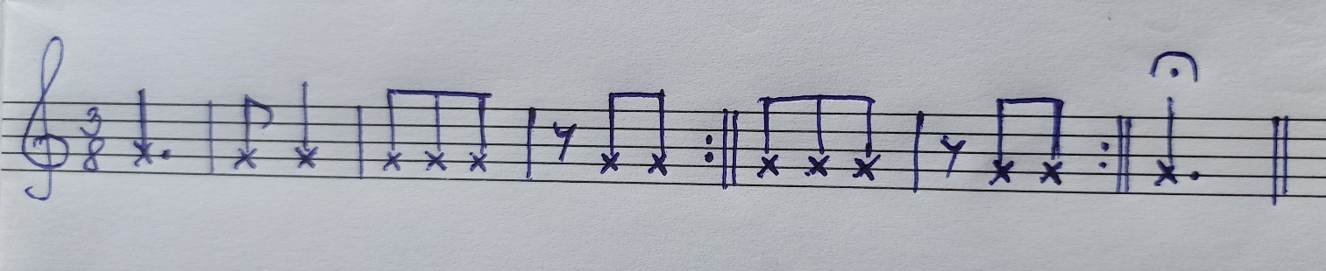

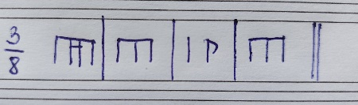
- Cada alumno deberá inventar una fórmula rítmica en ostinato: 4 compases en 3/8 y elegir un instrument de percussion. Por ejemplo:

- Ahora se puede hacer el rondo rítmico con los elementos adquiridos:
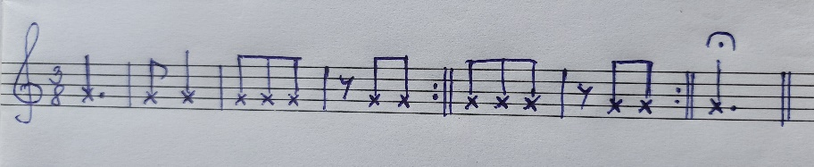
- Estribillo:

El estribillo es interpretado por todos los alumnos dando palmas.
- Coplas: cada alumno toca su ostinato dos veces usando instrumentos de percussion (elegidos por ellos, y los sueltan para el estribillo).

- Cambiar la canción a compás de ¾.
Resultado:
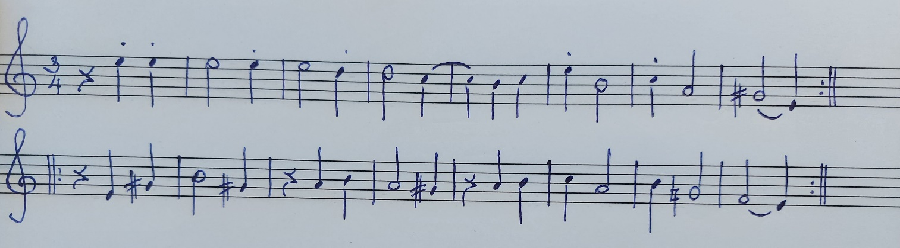

- Ejercicio para divertirse:
https://www.youtube.com/watch?v=-Ho8HUMTEGU

